秋田県立能代松陽高等学校
国際理解通信 No.４
10月号 202５.１０.１0発行
ＫＯＫＵＲＩＫＡＺＡＫＡ October Issue


本校の国際教育に関わる活動を紹介しています
国際コミュニケーション科ワークショップ
コクリカ坂

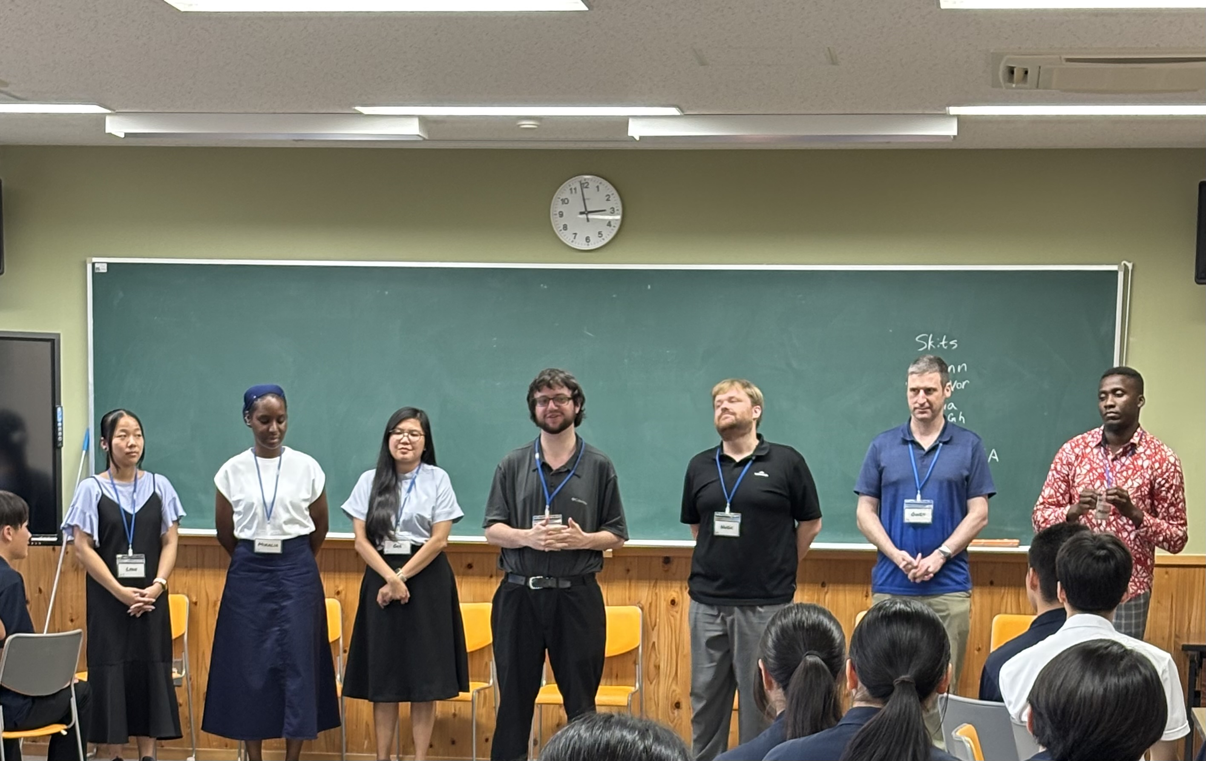
国際コミュニケーション科のワークショップが8月26日に行われました。
このワークショップは、国際コミュニケーション科の生徒達が毎年行ってきたもので、県内在住の外国出身者８名の方々を講師に迎えて開催しています。
開会式のあと、アイスブレークのゲームから始まり、その後、３～４人のグループに分かれて単語ゲームなどで盛り上がり、英語しか話せない状況でも英語を使ってコミュニケーションをとることの楽しさを感じる時間になりました。
午後は、グループを変えてスキット（英語劇）を考えて、講師の先生方の助言をいただき、全員の前で発表するなど大変貴重な充実した体験になったようです。
開校当初は泊まりがけで実施していたこのワークショップですが、コロナ禍の影響でしばらく縮小して年1回で実施していましたが、今年度は年２回にして、12月にも今回来ていただいた外国人の先生方に御指導いただく予定です。次回は、現在取り組んでいる課題研究のテーマについて内容を深め、英語での発表につなげる活動が計画されています。
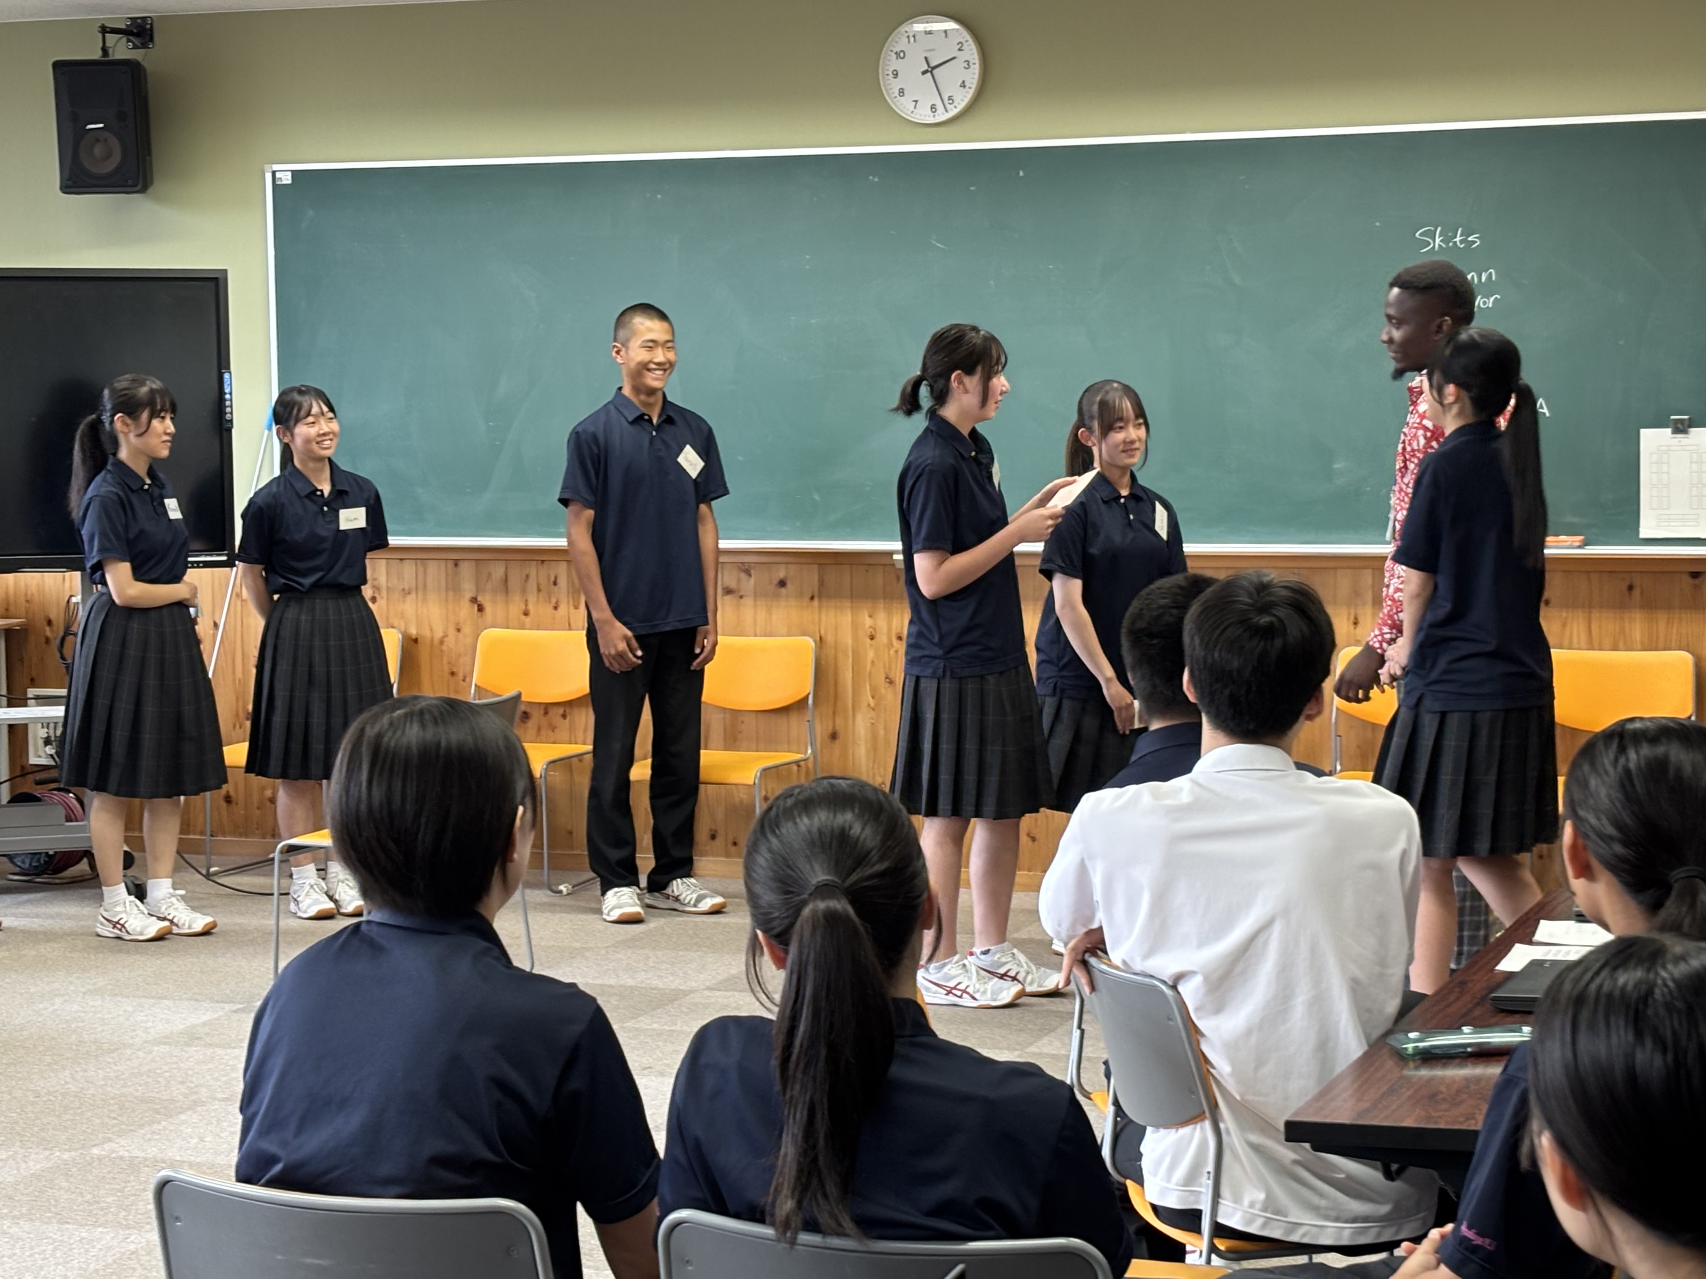
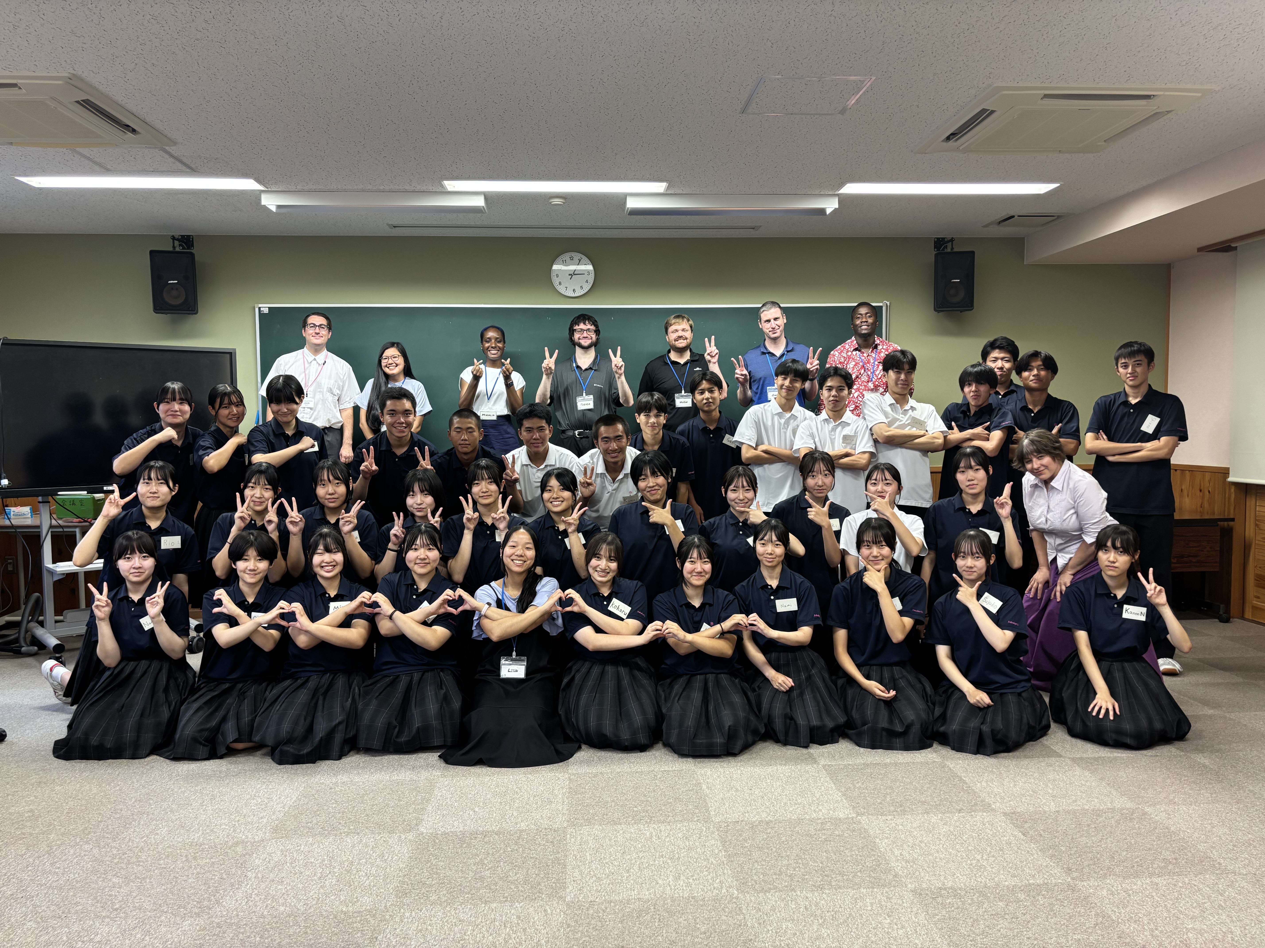

自分たちで考えたスキット（英語劇）を発表する生徒たち 外国人の先生方と一緒に記念撮影

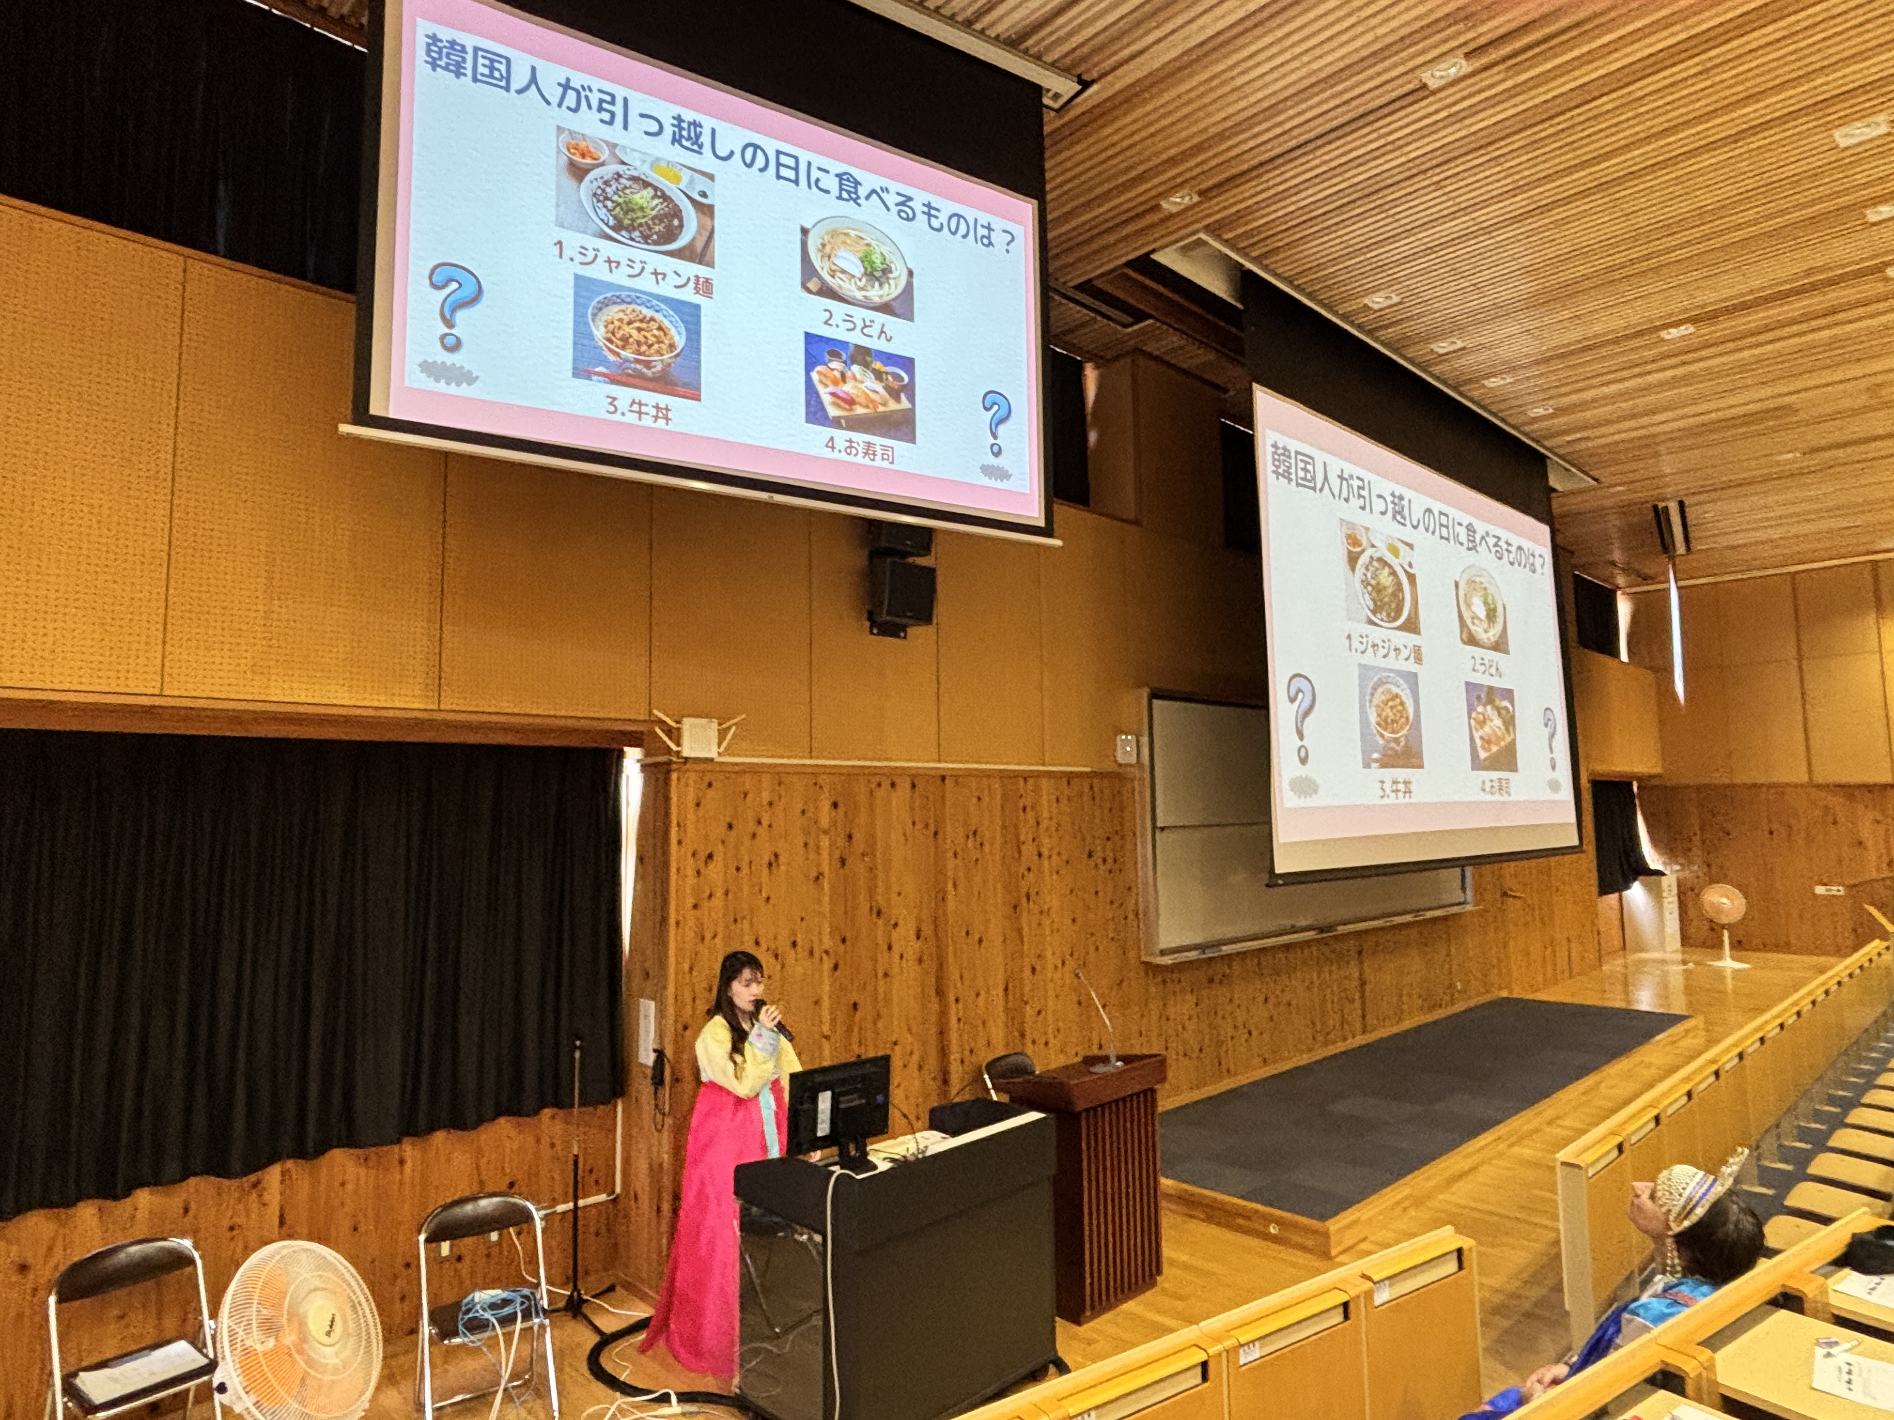
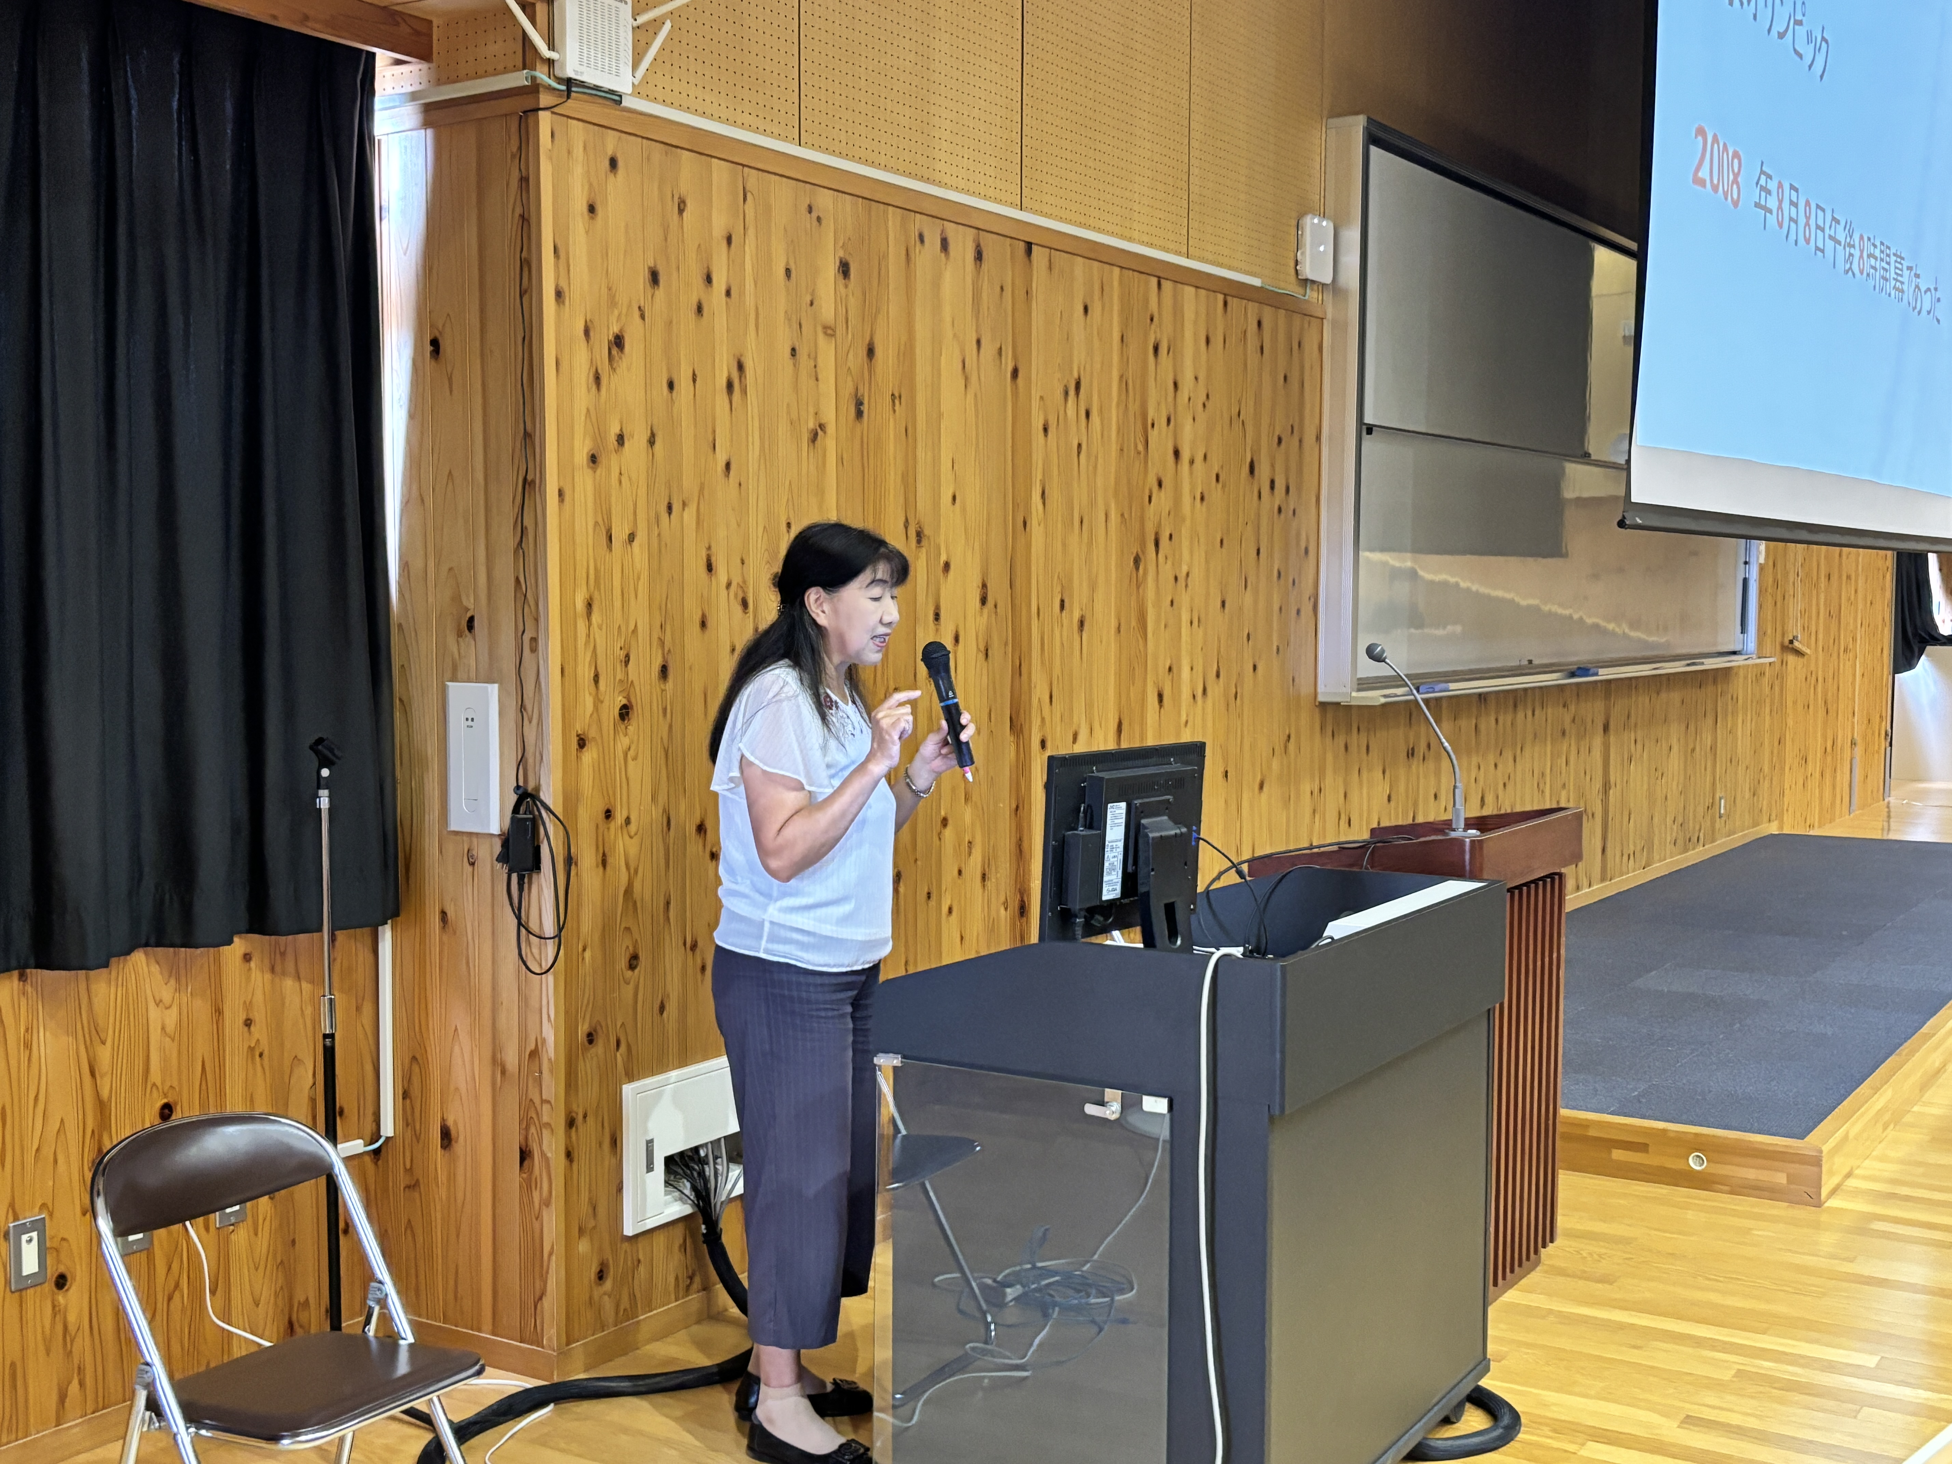
第２回国際理解講座

第２回国際理解講座が９月９日（火）に行われました。
この講座は、隣国の事情や歴史・文化について知り、国際
理解に役立たせ、来年度の学科選択や第２外国語選択の
判断材料にすることを目的に毎年この時期に１年生を対象
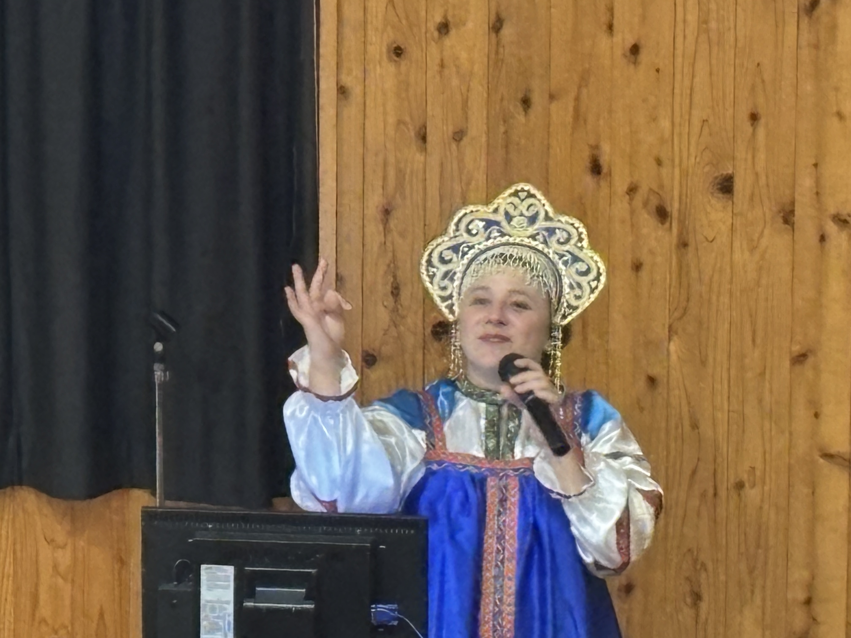
に開催されています。当日は、秋田県国際交流員 【中国】 楊国萍先生 【韓国】 ソン・ミンソン氏
のソン・ミンソン氏（韓国）と本校中国語担当教員の楊国萍先生、同じくロシア語担当
教員のアンナ・ミハイロヴァ先生を講師に、それぞれの国の紹介や言語について説明
をいただきました。
講座後の感想からは「日本に近い国の文化は共通する（似ている）部分や全然違う
部分もあって興味深かった。日本は意外とたくさんの国の文化が組み合わさってで
きているなと思った。日常で見つけてみたい。（Ｈ．Ｈさん）」「日本との違いを楽しめる
ようになりたい。日本にしか住んだことがないからこそ、他国の文化に触れ、交流が
できるように言語を学ぶのは楽しそうだと思った。（Ｈ．Ｋさん）」など、他国の文化に
触れて、これまで知らなかった情報を知ることができてとても楽しかったという感想 【ロシア】アンナ・ミハイロヴァ先生
が多く見られました。
秋田県高校生即興型英語ディベート大会出場

8月21日（木）に潟上市秋田県総合教育センターで「秋田県即興型英語ディベート大会」が開かれ、県内17校から24チーム、72人が参加し、白熱した議論を繰り広げました。本校からも2チームがエントリーし、当日の大雨の影響で本校チームＢは棄権となってしまいましたが、チームＡが出場を果たしました。
これは英語での発信力や論理的思考力などを競うもので、その場で示された題について考えをまとめ、3人構成で
定められた時間内で1人ずつ意見や反論を英語で述べてどちらがより説得力のある議論を展開したかで勝敗が決まるという大会です。予選ラウンドでは角館高校と「修学旅行は廃止すべきか」という議題で対戦。次の対戦では「高校生にボランティアを必須にすべきか」という議題で由利高校と対戦し、それぞれ肯定派、否定派に分かれて英語で議論しました。参加した３年Ａ組菊池千尋くんは「今回参加して、英語力だけでなく、表現力の必要性を学ぶことができました。」と話しました。同じく３年Ａ組の玉木いおりさんは「物事をどれだけ考えているか、その知識があるかによって勝敗が決まるので、日頃から自分の意見や考えを持つことが大切だと学びました。」と話していました。
来年度もぜひ興味のある１，２年生のみなさんに挑戦してほしいと思います。
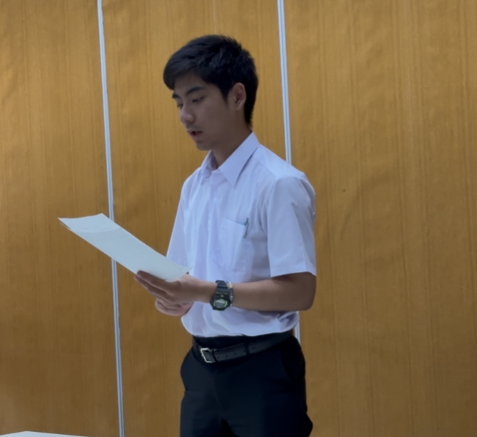
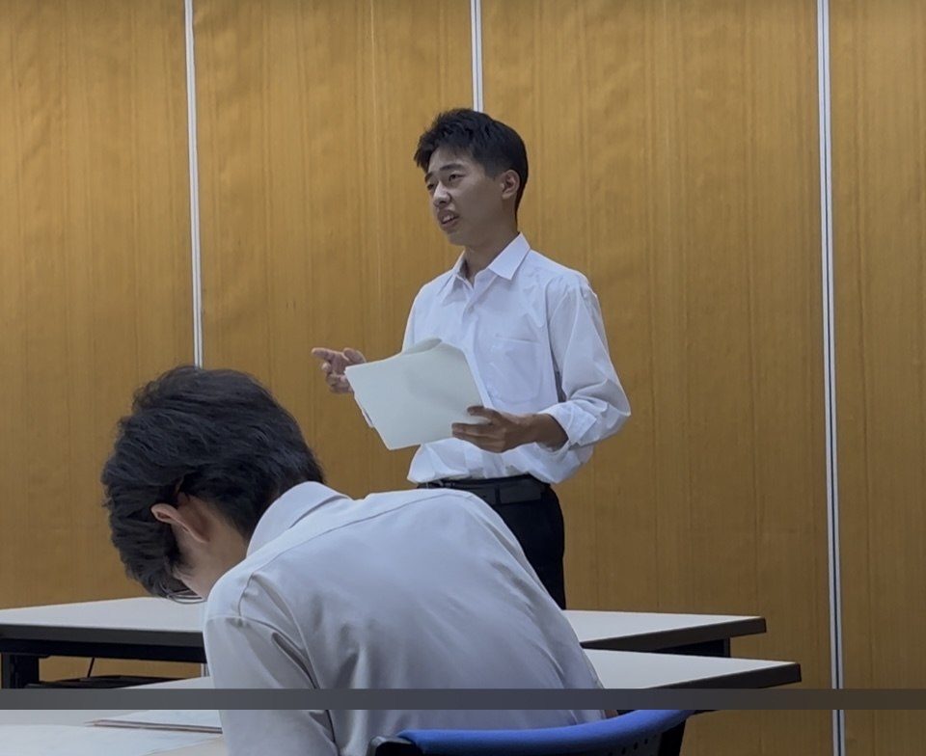
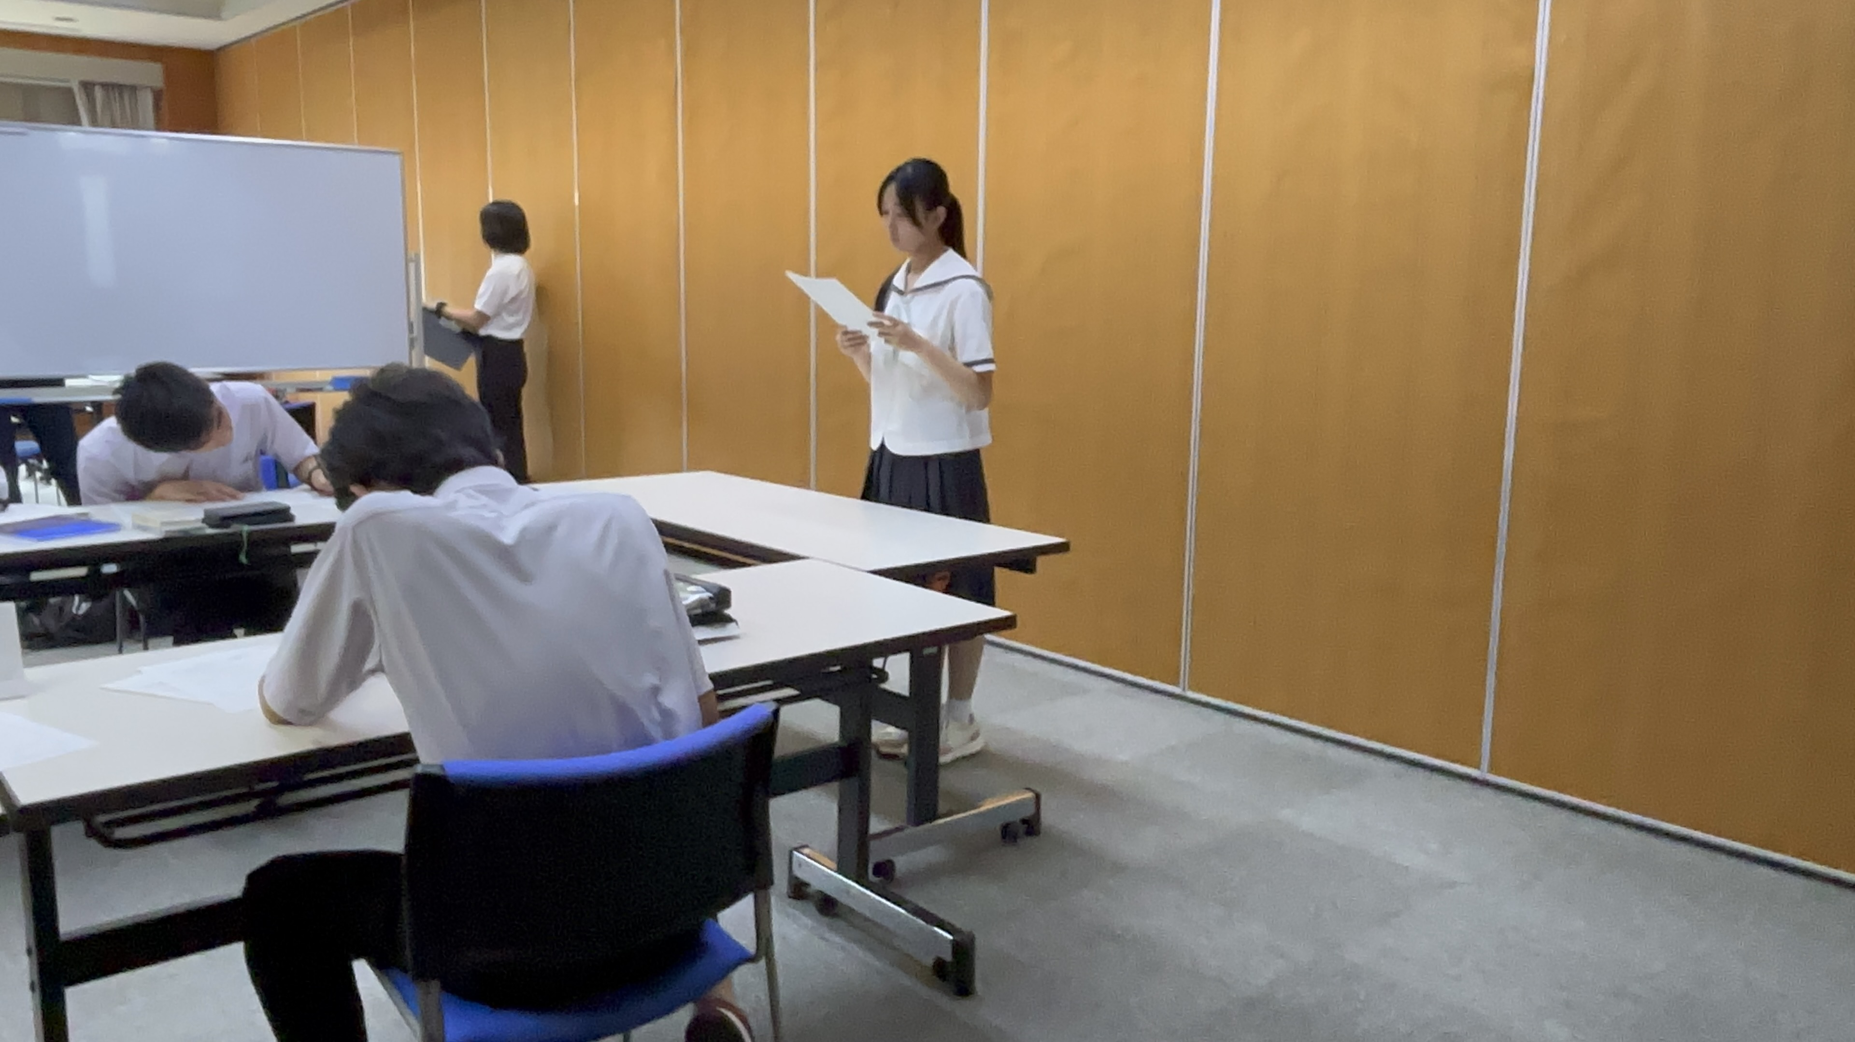
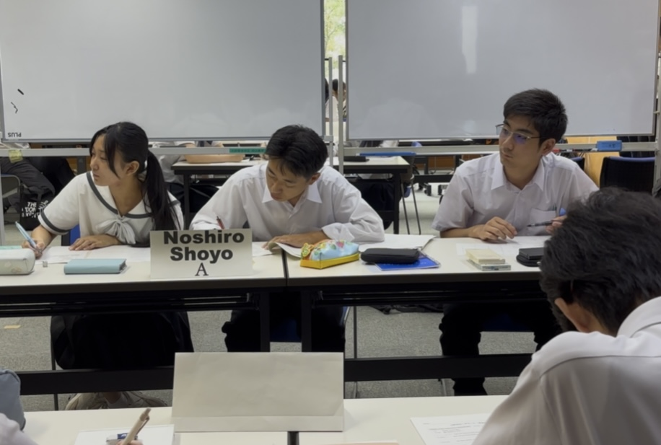
試合前の準備をするメンバー ＰＭ 玉木いおりさん ＭＧ 菊池千尋さん ＰＭＲ 鎌田楽翔さん


秋田県高校英語弁論暗唱大会出場

ミニコラム

中秋の名月は中国では 中秋節、韓国では 秋夕 と呼ばれ、旧暦8月15日の国民の祝日です。中国では家族が団らんして「月餅」を食べ月を観賞し、家族の幸福と健康を祈るのが慣習で、春節に次ぐ重要なお祭りです。韓国では、収穫の喜びとして祖先への感謝を表す「茶礼」という祭祀を行い、お墓参りをします。また「松餅」やごちそうを食べ、家族で楽しく過ごす重要な日です。同じ東アジア文化圏の日本の「お月見」は、もとは中国の風趣で平安時代に伝わったとされています。

9月8日（月）潟上市秋田県総合教育センターで開催された秋田県英語
暗唱弁論大会に、本校から4名の生徒が出場しました。この大会は弁論部門
と暗唱部門があり、全県から弁論部門には計１４名、暗唱部門には計２２名の
生徒が出場して日頃の学習の成果を発表しました。出場者は次のとおり。
【弁論の部】
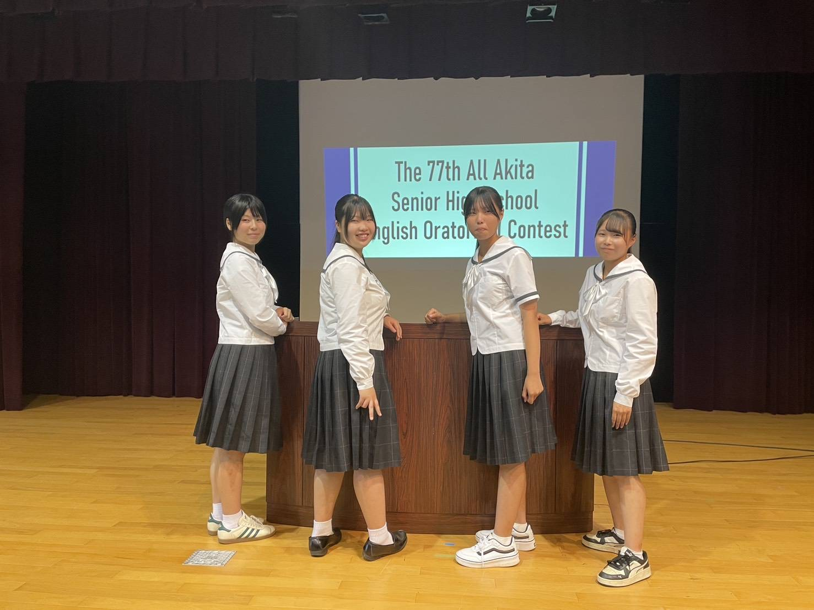
2Ａ 原田美羽
“My Dream changes through
English: Choosing a Career”
1B 藤田あかり
“Between Code and Compassion:
Why Humanity Matters”
【暗唱の部】
１Ａ 簾内美優
“A Message from Juliet”
１Ａ 三浦希奏
“Ｍｉｓｓ Ｅｖａｎｓ ｏｎ ｔｈｅ Ｔｉｔａｎｉｃ” 今年度の出場者4名

米国語学研修 参加生徒募集締切り10月1４日（火）
姉妹校オークパークアンドリバーフォレスト高校で語学研修を来年1月24日から2月9日の日程で行います。 参加者募集中です。みなさんのチャレンジをお待ちしています！
